실습파일

Lab 3-11 -SimpleCollection

결과파일

Lab 3-11 -ListTest

결과파일

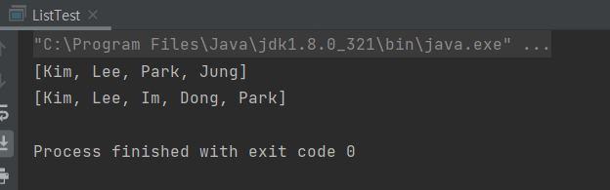 Lab 3-11 -WordCheck

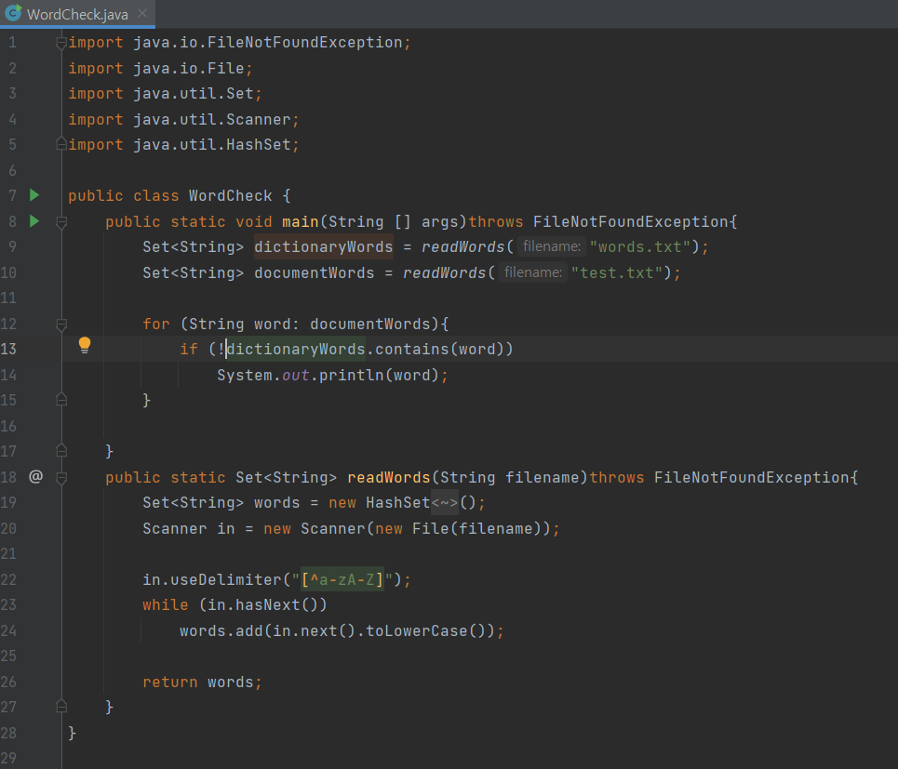

결과파일

Test.txt

Word.txt

Lab 3-11 – MapTest

결과화면

Lab 3-11 – MapTest2

결과화면

HW 3-2 자신만의 예외처리

Exception class1

Exception class2

Exception class3

게임 유저를 생성하는 프로그램

첫번째 예외처리 – 닉네임이 3글자 미만일 경우

두번째 예외처리 – 나이를 1살 미만일 경우

세번째 예외처리 – 데이터가 0보다 작은 수 일 경우

Method가 있는 class

Main class

결과화면

mainclass에서 정혜정 유저의 경우 올바르게 작성하여 예외처리가 발생하지 않았지만 가나다 유저는 예외처리 3개가 다 발생하였다.

용어, 내용정리

Generics

* 대표적인 것이 collection class
* ClassCastException의 위험을 제거하고 collection class를 안전하게 사용하도록 도움

사용하는 이유

* 클래스, 인터페이스, 메서드를 정의할 때 유형을 매개변수가 되도록 한다.
* 동일한 코드를 다른 입력으로 다시 사용할 수 있는 방법을 제공
* 차이점은 형식 매개 변수에 대한 입력은 ‘값’이고, 형식매개 변수에 대한 입력은 ‘타입’이다.

javaCollection – 대용량의 데이터를 추가/삭제하기 위하여

ArrayList

* 내부적으로 배열구조를 이용하여 추가/제거가 많을 경우 중간에 삽입될 때 데이터들이 뒤로 밀리면서 성능저하가 큼
* 조회할 때 대용량 데이터를 한 번에 가져와서 여러 번 참조해 사용할 때 좋음

LinkwsList

* 연결된 자료의 정보를 담고 있기 때문에 중간 노드에 추가/삭제시 다른 데이터의 위치를 변경시킬 필요없이 간단하게 추가/삭제할 수 있음
* 추가/삭제가 많이 일어나는 경우 사용하기 좋음

Set

* 순서가 없는 데이터 집합이고 데이터 중복을 허용하지 않는다.
* 인덱스가 따로 존재하지 않아 iterator를 사용해야한다.
* hashSet – 빠른 접근 속도를 가지고 있지만 순서를 알 수 없음
* TreeSet- 정렬방법을 지정할 수 있음

Map

* 키, 값으로 구성된 데이터 집합, key는 중복이 불가능 but value는 중복허용
* HashMap – 중복X, 순서X, null값허용
* TreeMap – 정렬된 순서대로 저장되어 검색은 빠르지만, 요소 추가/삭제 시 성능 안 좋음